Министерство образования Республики Беларусь
Учреждение образования
«Белорусский государственный университет информатики
и радиоэлектроники»

Специальность «Программная инженерия»

Кафедра инженерной психологии и эргономики

Учебная дисциплина «Современные языки программирования»

ОТЧЕТ

по лабораторной работе No1 «Использование языка программирования Kotlin»

Вариант 22

Подготовил: Конон С.И.
Проверил: Семерник О.Д.

Минск 2025
Цель: Выполнить разработку приложения с использованием языка
программирования Kotlin.

Задание показано на рисунке 1.

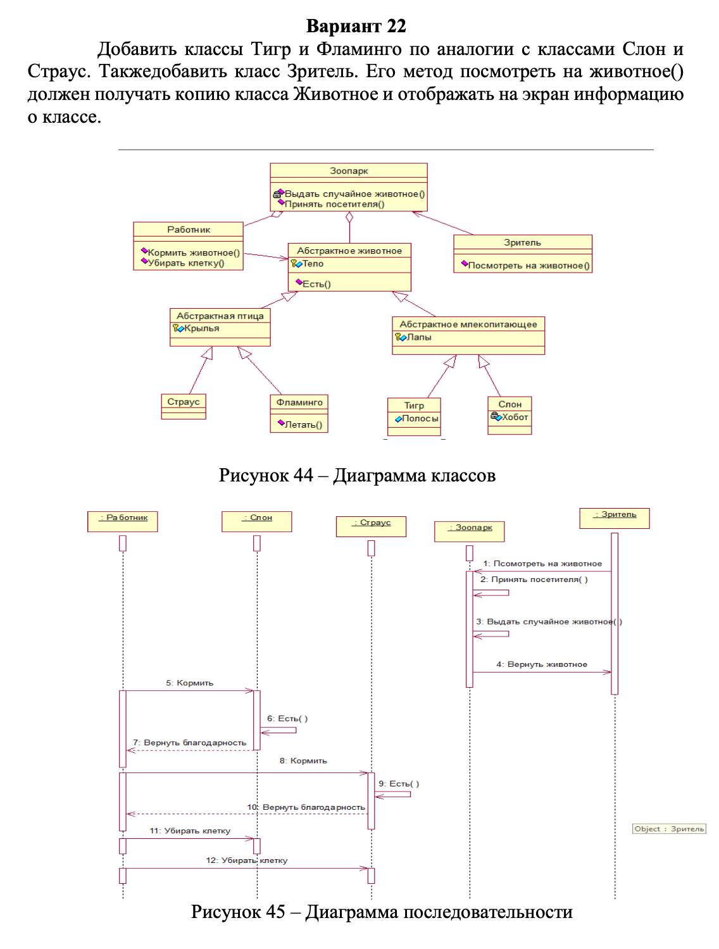
Рисунок 1 – Задание к лабораторной работе

Содержание файла Main.kt:
package laba1

import laba1.animals.mammals.Elephant
import laba1.animals.birds.Ostrich
import laba1.people.Worker
import laba1.people.Viewer
import laba1.zoo.Zoo

fun main() {
val zoo = Zoo("Минский зоопарк", 10) //создаем зоопарк

val worker = Worker("Иван", 30, 5)//создаем работника и животных
val elephant = Elephant("Боб", 15, "Большое тело", "Толстые лапы", "Длинный хобот", 1)
val ostrich = Ostrich("Оскар", 5, "Длинная шея", "Крылья", 3)

zoo.addAnimal(elephant)
zoo.addAnimal(ostrich)

val viewer = Viewer("Алиса")

//реализовываем диаграмму последовательностей
println("Зритель хочет посмотреть на животное...")
zoo.acceptViewer(viewer)
println()

worker.feedAnimal(elephant)
println(elephant.eat())
println(elephant.returnThanks())
println()

worker.feedAnimal(ostrich)
println(ostrich.eat())
println(ostrich.returnThanks())
println()

worker.cleanCage(elephant)
println(elephant.returnThanks())
println()

worker.cleanCage(ostrich)
println(ostrich.returnThanks())
println()
}

Содержание файла AbstractAnimal.kt:
package laba1.animals

abstract class AbstractAnimal {//создаем абстрактный класс
protected var body: String
open var type = "Неопределенное животное"

constructor(){//создаем конструктора класса
this.body = "Неопределенное животное"
}

constructor(body: String){
this.body=body
}

//объявляем абстрактные ф-ции
abstract fun eat(): String
abstract fun getInfo(): String
abstract fun returnThanks(): String
}

Содержание файла AbstractBird.kt:
package laba1.animals.birds
import laba1.animals.AbstractAnimal

abstract class AbstractBird : AbstractAnimal {//наследуем от аб. кл. AbstractAnimal
protected var wings : String

constructor(body : String, wings : String ) : super(body){
this.wings=wings
}
}

Содержание файла Flamingo.kt:
package laba1.animals.birds

class Flamingo: AbstractBird {
override var type = "Фламинго"//объявляем поля класса
private var name: String
private var age: Int
private var numOfRoom: Int

constructor(name: String, age: Int, body: String, wings: String, numOfRoom: Int):super(body, wings){//создаем вторичный конструктор
this.age=age
this.name=name
this.numOfRoom=numOfRoom
}

override fun eat(): String{//переопределяем абстрактные ф-ции
return "Фламинго по имени $name ест"
}

override fun getInfo(): String {
return """
животное: фламинго
имя: $name
тело: $body
крылья: $wings
возраст: $age
номер загона: $numOfRoom
""".trimIndent()
}

override fun returnThanks(): String {
return "Фламинго $name благодарит работника!"
}
}

Содержание файла Ostrich.kt:
package laba1.animals.birds

class Ostrich: AbstractBird {
override var type = "Страус"//поля класса
private var name: String
private var age: Int
private var numOfRoom: Int
private var runSpeed: String = "Очень быстро бегает"

constructor(name: String, age: Int, body: String, wings: String, numOfRoom: Int):super(body, wings){ //вторичный конструктор
this.age=age
this.name=name
this.numOfRoom=numOfRoom
}

override fun eat(): String{//переопределяем абс. ф-ции
return "Страус $name ест мелких насекомых"
}

override fun getInfo(): String {
return """
животное: страус
имя: $name
тело: $body
крылья: $wings (не летает)
возраст: $age
номер загона: $numOfRoom
скорость бега: $runSpeed
""".trimIndent()
}

override fun returnThanks(): String {
return "Страус $name благодарит работника!"
}
}

Содержание файла AbstractMammal.kt:
package laba1.animals.mammals
import laba1.animals.AbstractAnimal

abstract class AbstractMammal : AbstractAnimal {//наследуем от аб. кл. AbstractAnimal
protected var paws : String

constructor(body : String, paws : String) : super(body){
this.paws=paws
}
}

Содержание файла Elephant.kt:
package laba1.animals.mammals

class Elephant: AbstractMammal {
override var type = "Слон"//поля класса
private var name: String
private var age: Int
private var numOfRoom: Int
private var trunk: String

//вторичный конструктор
constructor(name: String, age: Int, body: String, paws: String, trunk: String, numOfRoom: Int) : super(body, paws){
this.trunk=trunk
this.age=age
this.name=name
this.numOfRoom=numOfRoom
}

//переопределенные абс. ф-ции
override fun eat(): String {
return "Слон ест!"
}

override fun getInfo(): String {
return """
животное: слон
имя: $name
возраст: $age
тело: $body
лапы: $paws
хобот: $trunk
номер вольера: $numOfRoom
""".trimIndent()
}

override fun returnThanks(): String {
return "Слон $name благодарит работника!"
}
}

Содержание файла Tiger.kt:
package laba1.animals.mammals

class Tiger : AbstractMammal {
override var type = "Тигр"//поля класса
private var name: String
private var age: Int
private var numOfRoom: Int
private var stripes = "Полосы на шерсти"

//вторичный конструктор класса
constructor(name: String, age: Int, body : String, paws : String, numOfRoom: Int) : super(body, paws){
this.body=body
this.paws=paws
this.age=age
this.name=name
this.numOfRoom=numOfRoom
}

//переопред. ф-ции
override fun eat(): String {
return "Тигр $name ест!"
}

override fun getInfo(): String {
return """
Информация о тигре:
имя: $name
возраст: $age
тело: $body
лапы: $paws
полосы: $stripes
номер вольера: $numOfRoom
""".trimIndent()
}

override fun returnThanks(): String {
return "Тигр $name благодарит работника!"
}
}

Содержание файла Viewer.kt:
package laba1.people

import laba1.animals.AbstractAnimal

class Viewer(var name: String) { //класс зрителя зоопарка с первичным конструктором
fun viewAnimal(animal: AbstractAnimal){
println("Зритель $name смотрит на животное:")
println(animal.getInfo())
}
}

Содержание файла Worker.kt:
package laba1.people

import laba1.animals.AbstractAnimal

//класс работника с первичным конструктором
class Worker(private var name: String, private var age: Int, private var experience: Int) {
fun getInfo(){
println("Информация о сотруднике:\n\tимя: $name\n\tвозраст: $age\n\tопыт работы: $experience")
}

fun feedAnimal(animal: AbstractAnimal){
println("Работник $name кормит животное ${animal.type}")
}

fun cleanCage(animal: AbstractAnimal) {
println("Работник $name убирает клетку у животного ${animal.type}")
}
}

Содержание файла Zoo.kt:
package laba1.zoo

import laba1.animals.AbstractAnimal
import laba1.people.Viewer
import kotlin.random.Random

//класс зоопарка с первичным конструктором
class Zoo(var name: String, var capacity: Int) {
private var animals = ArrayList<AbstractAnimal>()

fun acceptViewer(viewer: Viewer){//принятие посетителя с выдачей животного
println("$name сейчас выдаст животное для просмотра зрителю ${viewer.name}...")
val animal = giveAnimal()
viewer.viewAnimal(animal)
}

private fun giveAnimal(): AbstractAnimal{
if (animals.isEmpty()) {
throw IllegalStateException("В $name нет животных!")
}

var randomIndex = Random.nextInt(0, animals.size)

return animals[randomIndex]
}

fun addAnimal(animal: AbstractAnimal) {//добавление животного в зоопарк
if(animals.size==capacity) return

animals.add(animal)
}

}

Демонстрация работы программы предоставлена на рисунке 2:
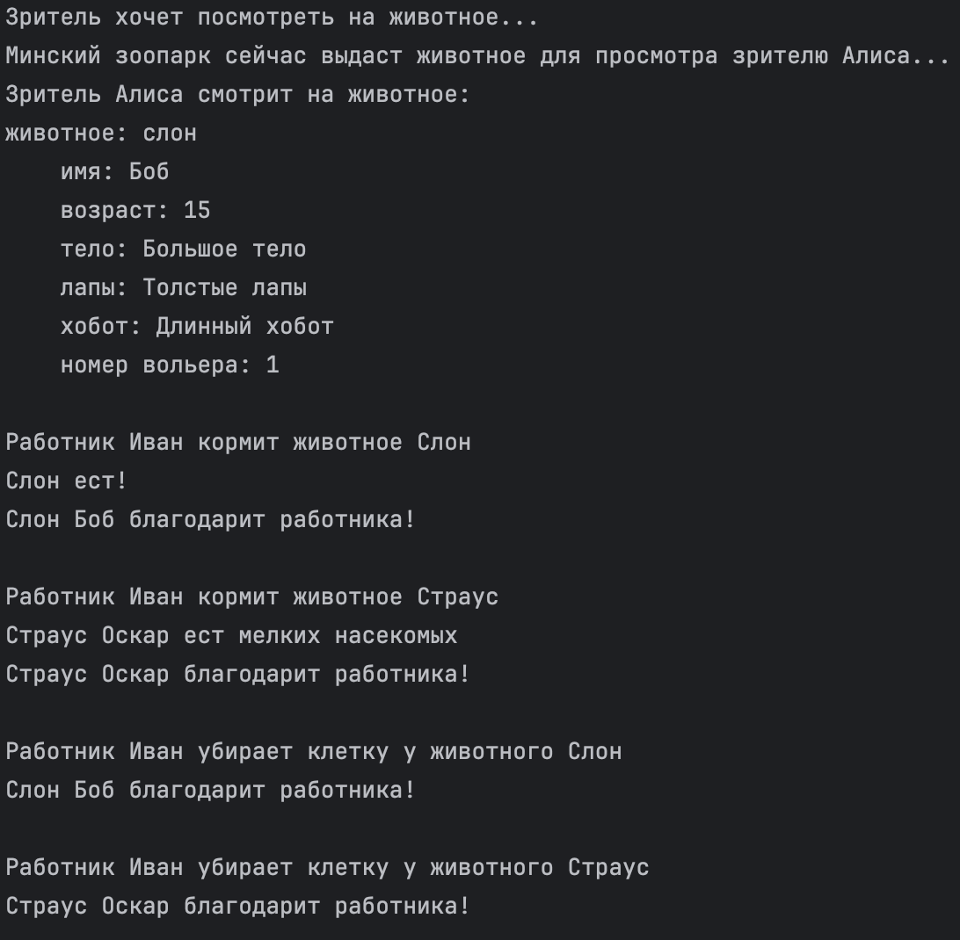

Рисунок 2 – Демонстрация работы программы

Ответы на контрольные вопросы:
- Что такое JVM?
JVM — это виртуальная машина Java, которая выполняет байт-код и позволяет запускать программы Java и Kotlin на разных платформах.
- Сколько конструкторов доступно в Kotlin?
Конструкторы в Kotlin — есть один первичный конструктор и можно добавить несколько вторичных для разных вариантов создания объекта.
- Для чего служат абстрактные классы?
Абстрактные классы нельзя создать напрямую. Они задают общую логику и структуру, а детали реализуют наследники.
- Как создать и использовать классы и объекты в Kotlin?
Класс создается с помощью class Имя {//тело класса}. Объект создаю через val obj = Имя(). Потом можно обращаться к его свойствам и методам.

Вывод: в ходе лабораторной работы я познакомился с основами языка программирования Kotlin и его особенностями. Я изучил работу JVM, пакетов, классов, переменных, конструкторов и абстрактных классов. Освоил использование операторов when, лямбда-выражений, модификаторов доступа и обработки исключений. В практической части добавил классы Тигр и Фламинго, а также класс Зритель с методом просмотра информации о животном. В результате закрепил навыки создания и использования классов, объектов и функций в Kotlin.

